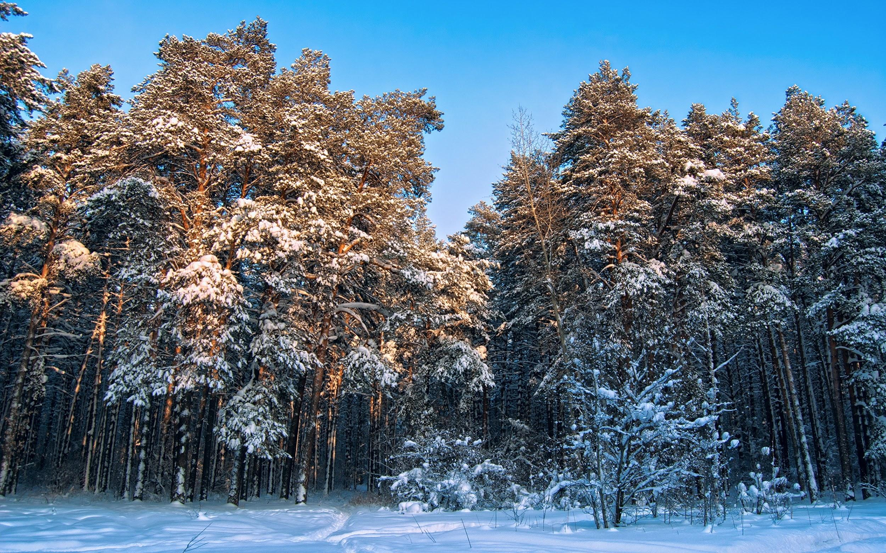Положение Трейла Зимний Орех

Цели и задачи
- Развитие массового спорта и туризма на территории Ленинградской области
- Выявление сильнейших спортсменов

Место и время
24 февраля 2019 года
Ленинградская область, Приозерский район, база ПАН – 2 км от ж/д станции Орехово.

Координаты:
60°27'38.5"N 30°17'56.0"E
60.460694, 30.298894

Программа соревнований
10.00 – 12.00 – выдача стартовых пакетов
12.00 – старт участников на 22 км
12.20 – старт участников на 10 км
13.00 – ориентировочное время прибытия победителя на 10 км
13.30 – ориентировочное время прибытия победителя на 22 км
14.00 – 17.00 – время работы бани
15.00 – награждение
17.00 закрытие финиша

Трасса
Трасса подготовлена снегоходом, размечена сигнальной лентой и стрелками.
На дистанции 10 км планируется один пункт питания, на дистанции 22 км – два пункта питания.
Набор высоты для 22 км – 200-250 м, для 10 км – около 100 м.
Точные треки трасс появится не позднее, чем за неделю до старта.

Группы участников

Дистанция 22 км
М21 - мужчины 1985-2001 г.р.
М35 – мужчины 1975-1984 г.р.
М45 - мужчины 1965-1974 г.р.
М55 – мужчины 1964 г.р. и старше
Ж21 – женщины 1985-2001 г.р.
Ж35 – женщины 1975-1984 г.р.
Ж45 – женщины 1974 г.р. и старше

Дистанция 10 км
М – мужчины 2001 г.р. и старше
М60 – мужчины 1959 г.р. и старше
Ж – женщины 2001 г.р и старше
Ж55 – женщины 1964 г.р. и старше

Участникам обеспечивается:
- размеченная трасса, прокатанная снегоходом,
- стартовый номер,
- медицинская помощь,
- питание на трассе,
- картошка-пати на финише,
- теплая раздевалка,
- баня на финише,
- медаль финишера,
- закончившим забег - место и время в протоколе, диплом в электронном виде.

Обеспечение безопасности участников

Участники:
- участие в трейловых забегах является добровольным
- участие в трейловых забегах представляет определенный риск для здоровья и
- экипировки участников
- участник берет на себя ответственность за состояние своего здоровья
- участник берет на себя ответственность за свою экипировку, организатор не несет
- ответственности перед участником за порчу или потерю экипировки участником во
- время забегов
- участник обязан соблюдать требования разметки, указателей и волонтеров во
- время передвижения по дистанции

Организаторы
- предоставляют медицинскую помощь участникам, врач на постоянной основе
находится в зоне стартового городка
- эвакуация участников с трассы в случае необходимости осуществляется квадроциклом или снегоходом, но для этого, в силу особенностей трассы, может потребоваться значительное время
- организатор не несет ответственность в случае, если участник вышел на старт в
состоянии здоровья, не позволяющем безопасно преодолеть дистанцию
- организатор имеет право не допустить участника на старт по состоянию здоровья в
случае, если врач соревнований обоснованно принял такое решение

Каждый участник обязан:
- заверить подписью ответственность за свое состояние здоровья и физическую подготовку;
- соблюдать правила соревнований;
- корректно прикрепить стартовый номер и обеспечить возможность его прочтения в течении всего забега;
- в случае схода сообщить об этом судьям на финише или на дистанции.

Рекомендации по одежде
Среднестатистическая температура воздуха в конце февраля на Карельском перешейке в районе соревнований по данным weatherarchive.ru составляет -6⁰, влажность 80%.
Атлетам при выборе экипировки необходимо руководствоваться текущим прогнозом.
На старте организаторы будут проверять наличие:
перчаток, спортивных шапок, длинной спортивной формы, заряженного телефона.
Участникам рекомендуется использовать:
зимние кроссовки, теплые носки для бега, термобелье, термоустойчивую непродуваемую куртку.

Форс-мажорные обстоятельства
Гонка может быть отменена или перенесена в случае форс-мажорных обстоятельств или при температуре ниже 20 градусов по Цельсию. Стартовые взносы в этом случае будут возвращены или перенесены.

Награждение
Награждаются первые три места памятными призами в каждой возрастной группе, первые три места в абсолютном зачете среди мужчин и женщин дистанции 22 км – ценными призами.

Допуск и регистрация участников
Обязательным и достаточным условием получения нагрудного номера является предварительная регистрация участника и оплата стартового взноса.

Регистрация и стартовый взнос
Предварительная регистрация – на сайте O-time.ru

Стартовые взносы
Дистанция | Оплата до 23 января 2019 | Оплата 24 января – 20 февраля | Оплата в день старта
Дистанция 22 км | 1400 руб. | 1600 руб. | 2000 руб.
Дистанция 10 км | 1200 руб. | 1400 руб. | 1800 руб.

Лицам 1959 г.р. и старше скидка 50%.
21, 22 и 23 февраля 2019 года заявки и перезаявки не принимаются.

Предварительная заявка без оплаты не считается принятой. Отказавшимся от участия в соревнованиях стартовый взнос не возвращается.
Перерегистрация (изменение дистанции, ФИО, год рождения участника) до 20 февраля бесплатна, производится самостоятельно по ссылке, полученной в письме активации или письмом на alexey_mtbo@mail.ru.
Перерегистрации в день старта нет.

Данное положение является официальным вызовом на соревнования.

